**1-ին կրթական հարթակ**

**15-րդ շաբաթ**

**Նախորդդասիստուգում**

**Դասասկզբյան հարց ու պատասխան աշակերտների հետ**

* **Դասը սկսել դպրոցի ուխտով։**
* Տնայինաշխատանքիստուգում։ **Յյ** և **Զզ**տառերի ուսուցման կրկնություն
* **Գրականություն - «**Հայկականանուններ**», *«***Հայաստանըմերտունն է***», «***Կրկեսում***»*** 
  + Սահուն ընթերցել նշված պատմությունները
  + Կարողանալվերարտադրելսեփականխոսքերովևպատասխանելդասանյութերիհարցերին։
* **Բառագիտություն**։ Կարողանալ բացատրել հետևյալ բառերի իմաստը՝
  + Մատյան - գիրք (զանազան բաներ գրելու մաքուր թերթերով գիրք
  + Պատյան - տուփ,արկղ
  + Սարյակ - երգեցիկ չվող թռչուն
  + Կրկես - circus
  + Սայլակ - հարմարանք բեռներ տեղափոխելու համար, cart
* **Բանավոր խոսքի զարգացում** 
  + Կարողանալ վերարտադրել էջ 62-64-ի նկարազարդ պատմությունները։
* վերհիշել շաբաթվա օրերի և ամիսների անունները, կրկնել ընտանի և վայրի կենդանիների անունները
* Վերհիշել մրգերի և բանջարեղենների անվանումները
* Վերհիշել ժամերը
* **Գրավոր ունակությունների զարգացում** 
  + Թելադրություն՝ անցած տառերով **Աա*,* Ուու*,* Իի*,* Սս*,* Րր*,* ՏՏ*,* Նն*,* Պպ*,* Մմ, Շշ*,* Լլ*,* Էէ*,* Օօ, Ըը, Հհ, Յյ, Զզ**տառերը
  + Օգտագործելով սովորած տառերը՝ կարճ բառեր գրել։ Օրինակ՝ լավ, վատ, նուռ, հասկ, լուր, լուռ;
* **Մշակույթ –** Վերհիշել **«Ջա՜ն, գառնուկ»** երգի բառերը և երգել միասին։

**Նորդաս։**

* **Հայոց լեզո**ւ **– Էջ65 - 66Վվ**և**Ռռ**տառերի ուսուցում
* **Գրականություն – «**Վրանիմոտ**», *«***Սկյուռիկնումկնիկը***»*** *-* կարդալ
* **Գրավոր ունակությունների զարգացում** *–* Արտագրել ***«***Վրանիմոտ***»***
* **Բառագիտություն** – Թեմատիկ բառերի բացատրություն
* **Մշակույթ -** «Ջա՜ն գառնուկ» երգի ուսուցում:
* **Ժամանց –** Մուլտֆիլմի դիտում

**Հարցերևառաջադրանքներառարկայիչափորոշչայիննվազագույն պահանջներիկատարումըստուգելուհամար**

**Բանավոր խոսքի զարգացում –** Սովորել հետևյալ բառերի բացատրությունները՝

* **Բառապաշար**
  + Սովորել հետևյալ բառերի բացատրությունները
  + Վրան - Tent
  + Իսկապես - Really
  + Զկեռ – medlar, type of fruit
  + Կեռաս - Cherry
  + Նուռ - Pomegranate
  + Ընկույզ - Walnut
* Սովորել **65 - 66** էջերի բառերն ու արտահայտությունները։
* Կարողանալ սահուն կարդալ էջ **65-66** էջերի դասանյութը։
* Պատմե՛լ **65** և **66** էջերի նկարազարդ պատմությունը։

**Գրավոր ունակության զարգացում**

* Գրել մեծատառ և փոքրատառ  **Վվ** և **Ռռ** տառերը
* Օգտագործելով սովորած տառերը՝ գրել կարճ բառեր։

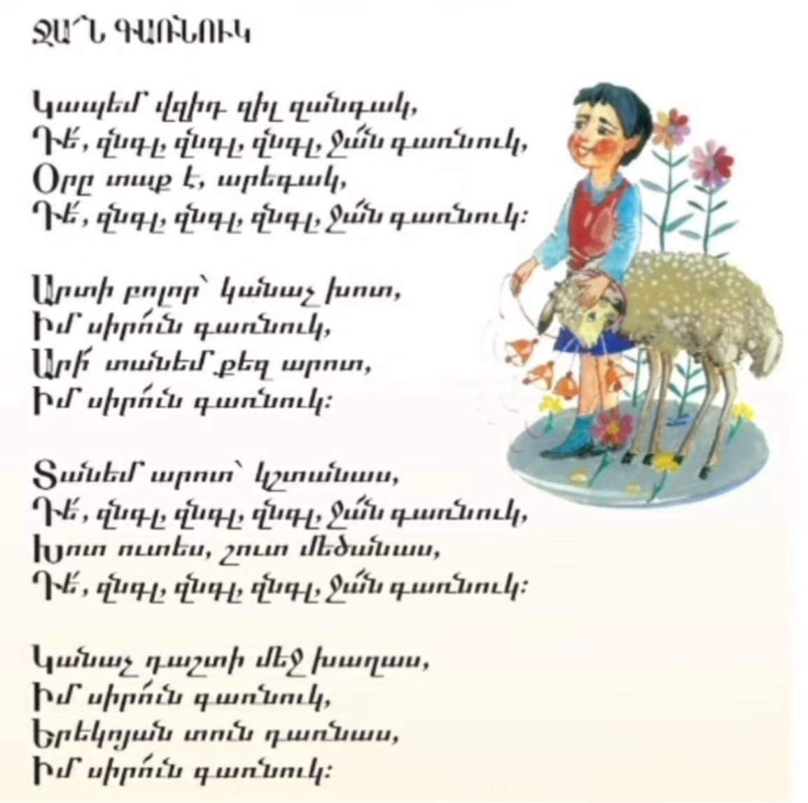**Մշակույթ –** Անգիր սովորել **«Ջա՜ն գառնուկ»** երգի բառերը։

**Հարցերին պատասխանելու կամ առաջադրանքները կատարելու համար սովորողը պետք է կարողանա․**

* Ինքնուրույն գրել սովորած բոլոր տառերը։ Օգտագործելով սովորած տառերը՝ կարողանա կարճ բառեր գրել։ Օրինակ’ նուռ, լուր,լուռ, կրունկ, կռունկ
* Տրամաբանական հաջորդականությամբ վերարտադրել պատմության իմաստը։
* Հյուսել պատմություն՝ թեմատիկ նկարի շուրջ: